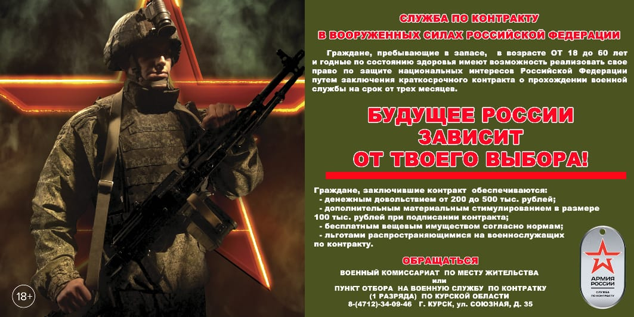
Защита национальных интересов России-твой выбор!
С началом проведения специальной военной операции в Украине значительно увеличилось количество обращений граждан в военные комиссариаты за разъяснением о порядке поступления на военную службу в соединения и воинские части, принимающих участие в специальной военной операции, условиях ее прохождения, социальных льготах и дополнительных гарантиях военнослужащим, указанной категории членам их семей.
Законодательством РФ предусмотрено два вида прохождения службы:
1. Военная служба по контракту для граждан не старше 60 лет, годных по состоянию здоровья. Контракт заключается по желанию граждан от 3 месяцев и более.
Денежное довольствие для военнослужащих, проходящих военную службу по контракту в районах проведения специальной военной операции от 200 до 500 тысяч рублей ежемесячно.
В администрации Курской области находится на рассмотрении вопрос выплаты подъемного пособия в размере до 100 тыс. рублей при заключении гражданами первого контракта с МО РФ для прохождения военной службы в зоне специальной военной операции.
Кроме того, Губернатором рекомендовано их работодателям сохранять за ними рабочие места.
В ходе выполнения боевых задач предусматривается дополнительные стимулирующие выплаты, к примеру, за сбитый танк 100 тысяч рублей, другие бронеобъекты и групповой личный состав 50 тысяч рублей.
В случае гибели военнослужащего при исполнении обязанностей военной службы члены его семьи имеют право на получение единовременной денежной и страховой выплат около 12,5 млн. рублей. Ежемесячной денежной компенсации членам семьи военнослужащего от 10 до 4 тысяч рублей в зависимости от количества членов семьи.
В случае получения ранения при исполнении обязанностей военной службы военнослужащему по контракту выплачиваются единовременная денежная и страховая выплаты более 3-х млн. рублей.
Все категории граждан, принимавшие участие в специальной военной операции, признаются ветеранами боевых действий с ежемесячной выплатой около 4 тысяч рублей.
Предусмотрены дополнительные социальные гарантии детям военнослужащим, принимающих(принимавших) участие в специальной военной операции, им предоставлено право поступления в ВУЗы региона по специальной квоте на бюджетные места и в суворовские и нахимовские училища без экзаменов.
2. В случае, если граждане не старше 60 лет, по каким-либо причинам не подходят для заключения контракта с МО РФ – предусмотрено прохождение службы на добровольной основе.
Льготы и социальные гарантии для этой категории в основном аналогичны для граждан, заключивших контракт.
Более подробную информацию граждане могут получить в военном комиссариате Кореневского района Курской области по адресу: Курская область, п. Коренево,
ул. Октябрьская, д.3Б, или по телефонам: 8 (47147) 2-13-52, 8 (47147) 2-11-53,
8-908-125-98-15
